ระเบียบวาระการประชุม
ผู้บริหารสำนักงานพัฒนาชุมชนจังหวัดยโสธร
ครั้งที่ 9/2562 ประจำเดือนกันยายน 2562

ในวันศุกร์ที่ 27 กันยายน 2562 เวลา 09.45 น.
ณ ห้องมรกต โรงแรม เจ.พี. เอ็มเมอรัลด์
อำเภอเมืองยโสธร จังหวัดยโสธร

สำนักงานพัฒนาชุมชนจังหวัดยโสธร

ระเบียบวาระการประชุม
ผู้บริหารสำนักงานพัฒนาชุมชนจังหวัดยโสธร ครั้งที่ 9/2562 ประจำเดือนกันยายน 2562
ในวันศุกร์ที่ 27 กันยายน 2562 เวลา 09.45 น.
ณ ห้องมรกต โรงแรม เจ.พี. เอ็มเมอรัลด์ อำเภอเมืองยโสธร จังหวัดยโสธร

จริยธรรมและจรรยาข้าราชการกรมการพัฒนาชุมชน
ข้อ 1 ข้าราชการกรมการพัฒนาชุมชนต้องยึดมั่นการปกครองในระบอบประชาธิปไตยอันมีพระมหากษัตริย์
ทรงเป็นประมุข
ข้อ 2. ข้าราชการกรมการพัฒนาชุมชนต้องยึดมั่นในความเป็นตัวแทนกรมการพัฒนาชุมชนศรัทธาเชื่อมั่น
ต่อองค์กรและประชาชน โดยคำนึงถึงหลักการมีส่วนร่วมของทุกภาคส่วน รับฟังความคิดเห็นของผู้อื่น เคารพในสิทธิเสรีภาพ
ยึดหลักความเสมอภาคให้เกียรติและมีมนุษยสัมพันธ์ต่อประชาชน
ข้อ 3 ข้าราชการกรมการพัฒนาชุมชนต้องปฏิบัติหน้าที่ด้วยความรวดเร็ว มีความซื่อสัตย์ สุจริต และมีความ
รับผิดชอบ โปร่งใส ตรวจสอบได้ โดยยึดถือประโยชน์ของประเทศชาติเหนือกว่าประโยชน์ส่วนตนและไม่มีผลประโยชน์ทับซ้อน
ข้อ 4 ข้าราชการกรมการพัฒนาชุมชนต้องเน้นหนักในการพัฒนาคนให้มีระเบียบวินัยพึ่งตนเอง ซื่อสัตย์สุจริต
ต่อกันรู้รักสามัคคี มีจิตสาธารณะและปลูกผังให้ใช้หลักปรัชญาของเศรษฐกิจพอเพียงในการดำเนินชีวิต
ข้อ 5 ข้าราชการกรมการพัฒนาชุมชนต้องอำนวยความสะดวกและพร้อมที่จะให้ข้อมูลข่าวสารแก่ประชาชนอย่า
ครบถ้วน ถูกต้อง และไม่บิดเบือนข้อเท็จจริง
ข้อ 6 ข้าราชการกรมการพัฒนาชุมชนต้องดำเนินชีวิตโดยยึดหลักปรัชญาเศรษฐกิจพอเพียงไม่เข้าไปยุ่งเกี่ยวกับ
อบายมุขทุกประเภท และต้องไม่ประพฤติผิดศีลธรรม
ข้อ 7 ผู้บังคับบัญชาทุกระดับต้องรักษาจริยธรรมและจรรยาข้าราชการตามข้อบังคับนี้พร้อมทั้งเสริมสร้างให้
ข้าราชการกรมการพัฒนาชุมชนต้องปฏิบัติตามข้อบังคับนี้
ข้อ 8 ข้าราชการกรมการพัฒนาชุมชน ผู้ใดไม่ปฏิบัติตามข้อบังคับนี้ หากมิใช่เป็นความผิดวินัยให้ผู้บังคับบัญชา
ตักเตือน นำไปประกอบการพิจารณาแต่งตั้งเลื่อนเงินเดือน หรือสั่งให้ข้าราชการผู้นั้นได้รับการพัฒนา

ระเบียบวาระที่ 1 เรื่องที่ประธานแจ้งให้ที่ประชุมทราบ
1.1 ข้อสั่งการของพัฒนาการจังหวัดยโสธร (นายชัยโรจน์ ธนสันติ)
........................................................................................................................................................................................................
.......................................................................................................................................................................................................
…………………………………………………………………………………………………………………………………………..….........................................
…………………………………………………………………………………………………………………….....................................................................

ระเบียบวาระที่ 2 เรื่องการรับรองรายงานการประชุมฯ
การประชุมผู้บริหารสำนักงานพัฒนาชุมชนจังหวัดยโสธร ครั้งที่ 8/2562
เมื่อวันพุธที่ 28 สิงหาคม 2562 เวลา 13.00 น. ณ ห้องประชุมหมอนขิด ชั้น 2 ศาลากลางจังหวัดยโสธร …………………………………………………………………………………………………………………………………………..…............................................
……………………………………………………………………………………………………………………..........................................................................
…………………………………………………………………………………………………………………………………………..….........................................
…………………………………………………………………………………………………………………….....................................................................
…………………………………………………………………………………………………………………………………………..….........................................
…………………………………………………………………………………………………………………….....................................................................

ระเบียบวาระที่ ๓ เรื่องสืบเนื่อง
ฝ่ายอำนวยการ
3.1 การเบิกจ่ายงบประมาณ ประจำปี งบประมาณ. พ.ศ. 2562

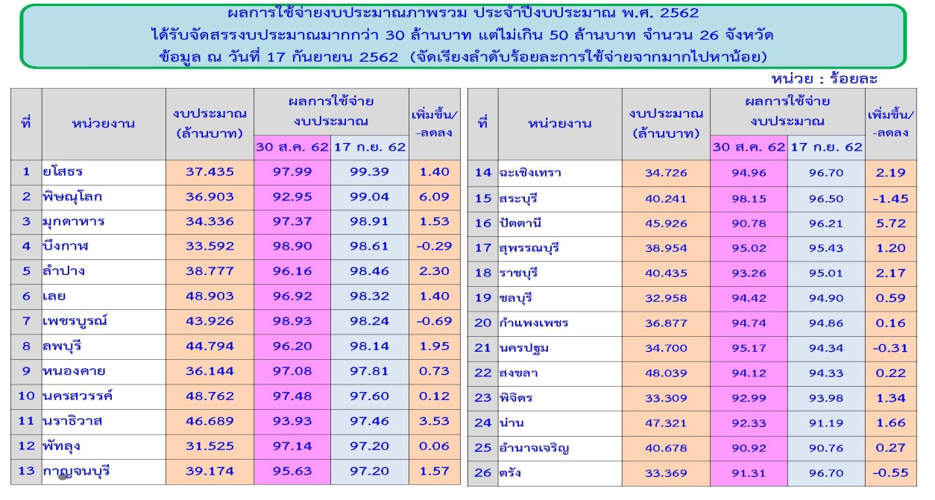
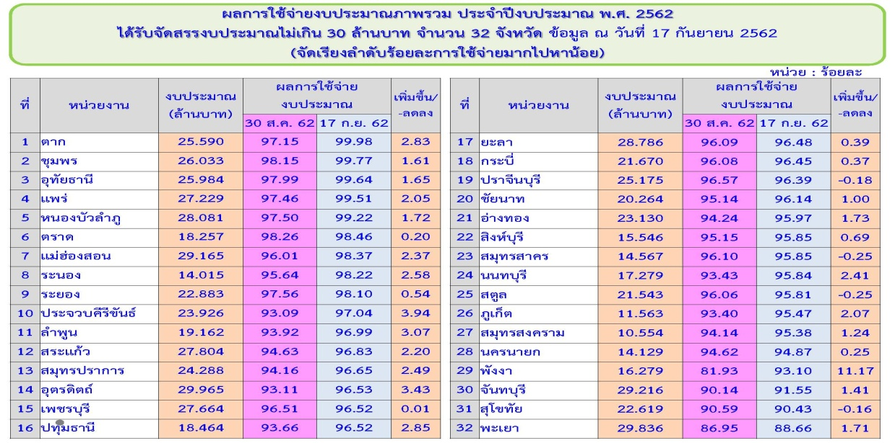
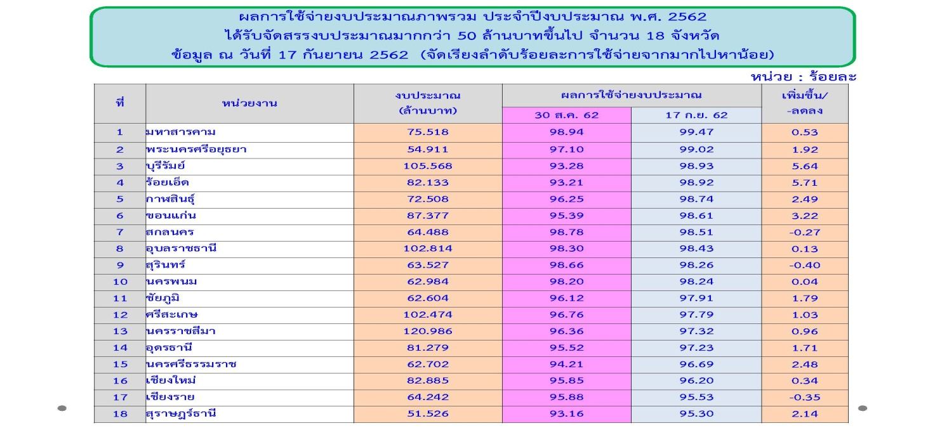
จังหวัดยโสธร โดยสำนักงานพัฒนาชุมชนจังหวัดยโสธร ได้สรุปผลการเบิกจ่ายงบประมาณ
กิจกรรมตามยุทธศาสตร์กรมการพัฒนาชุมชนปีงบประมาณ พ.ศ. 2562 ณ วันที่ 25 กันยายน 2562 ดังนี้
 |  |  |  |  |  |  |  | เงิน :บาท
งบประมาณที่ได้รับการจัดสรรสุทธิ |  |  |  |  |  |  |  | 37,725,224.00
เบิกจ่าย |  |  |  |  |  |  |  | 37,493,189.93
คงเหลือ |  |  |  |  |  |  |  | 232,034.07
ร้อยละการเบิกจ่าย |  |  |  |  |  |  |  | 99.38
- งบยุทธศาสตร์สุทธิ |  |  |  |  |  |  |  | 30,603,532.00
เบิกจ่าย |  |  |  |  |  |  |  | 30,603,532.00
คงเหลือ |  |  |  |  |  |  |  | -
ร้อยละการเบิกจ่าย |  |  |  |  |  |  |  | 100.00
- งบบริหารสุทธิ |  |  |  |  |  |  |  | 6,507,782.00
เบิกจ่าย |  |  |  |  |  |  |  | 6,283,337.93
คงเหลือ |  |  |  |  |  |  |  | 224,444.07
ร้อยละการเบิกจ่าย |  |  |  |  |  |  |  | 96.55
- กรมจัดสรร คชจ.เดินทางเข้าร่วมโครงการต่างๆ |  |  |  |  |  |  |  | 613,910.00
เบิกจ่าย |  |  |  |  |  |  |  | 606,320.00
คงเหลือ |  |  |  |  |  |  |  | 7,590.00
ร้อยละการเบิกจ่าย |  |  |  |  |  |  |  | 98.76

สำนักงานพัฒนาชุมชนจังหวัดยโสธร
ข้อมูล ณ วันที่ 25 กันยายน 2562
( เรียงลำดับการเบิก-จ่าย จากมากไปหาน้อย )
ลำดับ | จังหวัด/อำเภอ | งบประมาณ | ผลการเบิก-จ่าย |  | งบประมาณ  คงเหลือ | หมายเหตุ
ลำดับ | จังหวัด/อำเภอ | รับจัดสรร | เบิกจ่าย | คิดเป็นร้อยละ | งบประมาณ  คงเหลือ | หมายเหตุ
1 | สพอ.ค้อวัง | 903,488.00 | 903,488.00 | 100.00 | 0.00
2 | สพอ.เมือง | 4,925,891.00 | 4,925,891.00 | 100.00 | 0.00
3 | สพอ.ทรายมูล | 1,157,977.00 | 1,157,977.00 | 100.00 | 0.00
4 | สพอ.คำเขื่อนแก้ว | 1,983,011.00 | 1,983,011.00 | 100.00 | 0.00
5 | สพอ.มหาชนะชัย | 1,930,480.00 | 1,930,480.00 | 100.00 | 0.00
6 | สพอ.ป่าติ้ว | 1,185,133.00 | 1,185,133.00 | 100.00 | 0.00
7 | สพอ.กุดชุม | 3,525,756.00 | 3,525,756.00 | 100.00 | 0.00
8 | สพอ.ไทยเจริญ | 1,284,979.00 | 1,284,979.00 | 100.00 | 0.00
9 | สพอ.เลิงนกทา | 3,016,637.00 | 3,016,637.00 | 100.00 | 0.00
10 | จังหวัด | 10,690,180.00 | 10,690,180.00 | 100.00 | 0.00
 | รวม | 30,603,532.00 | 30,603,532.00 | 100.00 | 0.00

........................................................................................................................................................................................................
.......................................................................................................................................................................................................
…………………………………………………………………………………………………………………………………………..….........................................
…………………………………………………………………………………………………………………….....................................................................

โครงการ/กิจกรรมตามยุทธศาสตร์กรมฯ ไตรมาส 3-4
ข้อมูล ณ วันที่ 25 กันยายน 2562 (1635)
ที่ | ชื่อโครงการ | งบประมาณ | เบิกจ่าย | คงเหลือ
1 | ประชุมคณะทำงานบริหารการจัดเก็บข้อมูลเพื่อการพัฒนาชุมชนระดับจังหวัด | 4,700.00 | 4,700.00 | -
2 | ประชุมเชิงปฏิบัติการบูรณาการแผนงานพัฒนาคุณภาพชีวิตของประชาชน ระดับจังหวัด | 20,700.00 | 20,700.00 | -
3 | ประชาสัมพันธ์การพัฒนาคุณภาพชีวิตของประชาชน ระดับจังหวัด | 26,000.00 | 26,000.00 | -
4 | ประกวดหมู่บ้านสารสนเทศชุมชนดีเด่นเพื่อการพัฒนาศรษฐกิจชุมชนและคุณภาพชีวิต | 11,700.00 | 11,700.00 | -
5 | การจัดทำสารสนเทศตำบลต้นแบบเพื่อการพัฒนาคุณภาพชีวิต | 11,700.00 | 11,700.00 | -
6 | ส่งเสริมและสนับสนุนการประกอบอาชีพแก่ครัวเรือนสัมมาชีพชุมชนตัวอย่าง | 5,000.00 | 5,000.00 | -
7 | กิจกรรมขับเคลื่อนการพัฒนาเศรษฐกิจฐานรากและประชารัฐ ไตรมาส 3-4 | 59,600.00 | 48,600.00 | 11,000.00
8 | พัฒนาผู้ผลิต ผู้ประกอบการ OTOP การติดตามของเจ้าหน้าที่พัฒนาชุมชนจังหวัด | 5,000.00 | 5,000.00 | -
9 | OTOP To The Tourist And Festival | 700,000.00 | 700,000.00 | -
10 | นำเสนอผลการส่งเสริมคุณภาพชีวิตครัวเรือนที่ตกเกณฑ์ จปฐ. ตามหลักปรัชญาของเศรษฐกิจพอเพียง | 38,000.00 | 38,000.00 | -
11 | ส่งเสริมและพัฒนาระบบมาตรฐานการพัฒนาชุมชน | 10,000.00 | 10,000.00 | -
12 | คัดสรรกิจกรรมพัฒนาชุมชนดีเด่น ประจำปี 2562 | 10,000.00 | 10,000.00 | -
13 | จัดงานนิทรรศการโปรแกรมการท่องเที่ยวโดยชุมชน | 2,200,000.00 | 2,200,000.00 | -

ที่ | ชื่อโครงการ | งบประมาณ | เบิกจ่าย | คงเหลือ
14 | ตลาดประชารัฐ คนไทยยิ้มได้ ไตรมาส 3 (จังหวัด) | 4,500.00 | 4,500.00 | -
15 | ตลาดประชารัฐ คนไทยยิ้มได้ ไตรมาส 4 (จังหวัด) | 4,500.00 | 4,500.00 | -
16 | คัดสรรสุดยอดหนึ่งตำบล หนึ่งผลิตภัณฑ์ไทย ปี 2562 | 200,000.00 | 200,000.00 | -
17 | จัดตั้งและพัฒนากลุ่มอาชีพ | 79,200.00 | 79,200.00 | 0.00
18 | ค่าบันทึกและประมวลผลข้อมูลพื้นฐานระดับหมู่บ้าน (กชช. 2ค) | 22,100.00 | 22,100.00 | 0.00
19 | ส่งเสริมการใช้ประโยชน์และรับรองคุณภาพข้อมูล จปฐ. ระดับองค์กรปกครองท้องถิ่น | 152,600.00 | 152,600.00 | 0.00
20 | ส่งเสริมการใช้ประโยชน์และรับรองคุณภาพข้อมูลเพื่อการพัฒนาชุมชน ระดับอำเภอ | 31,500.00 | 31,500.00 | 0.00
21 | ตรวจสอบคุณภาพการจัดเก็บข้อมูลพื้นฐาน ระดับหมู่บ้าน (กชช. 2ค) | 97,500.00 | 97,500.00 | 0.00
22 | ศูนย์จัดการกองทุนชุมชนบริหารจัดการหนี้ "สำนึกดี แผนดี บริหารหนี้ได้" ไตรมาส 3 | 180,300.00 | 180,300.00 | 0.00
23 | ตลาดประชารัฐ คนไทยยิ้มได้ ไตรมาส 3 (อำเภอ) | 40,500.00 | 40,500.00 | 0.00
24 | ตลาดประชารัฐ คนไทยยิ้มได้ ไตรมาส 4 (อำเภอ) | 40,500.00 | 40,500.00 | 0.00
25 | การขับเคลื่อนกิจกรรมพัฒนาวิถีชีวิตเศรษฐกิจพอเพียง | 1,007,000.00 | 1,007,000.00 | 0.00
26 | ประชุมเชิงปฏิบัติการถอดบทเรียนและประเมินผลการพัฒนาหมู่บ้านเศรษฐกิจพอเพียง ไตรมาส 3-4 | 930,900.00 | 930,900.00 | 0.00
27 | พัฒนาศูนย์เรียนรู้และขับเคลื่อนปรัชญาของเศรษฐกิจพอเพียง | 183,600.00 | 183,600.00 | 0.00
28 | โครงการสร้างสัมมาชีพชุมชนตามหลักปรัชญา ศก.พพ. กิจกรรมพัฒนาธุรกิตจของกลุ่มต้นแบบ (พื้นที่เดิม) และกลุ่มขยายผล( พื้นที่ใหม่) สู่การเป็นผู้ประกอบการชุมชน (CE) (ตามแผนการพัฒนาธุรกิจของกลุ่ม) | 23,600.00 | 23,600.00 | 0.00

ที่ | ชื่อโครงการ | งบประมาณ | เบิกจ่าย | คงเหลือ
29 | โครงการสนับสนุนการดำเนินงานยุทธศาสตร์ส่งเสริมชุมชนท่องเที่ยว OTOP นวัตวิถี และ  การจัดประเภทชุมชนท่องเที่ยว | 39,500.00 | 39,500.00 | 0.00
30 | ป้ายโครงการพัฒนาหมู่บ้าน ศก.พพ. มั่นคง มั่งคั่ง ยั่งยืน เฉลิมพระเกียรติเนื่องในโอกาสมหามงคล  พระราชพิธีบรมราชาภิเษก (งบลงทุน) ครุภัณฑ์ สนง. | 63,000.00 | 63,000.00 | -
31 | โครงการพัฒนาหมู่บ้าน ศก.พพ. มั่นคง มั่งคั่ง ยั่งยืน เฉลิมพระเกียรติเนื่องในโอกาสมหามงคล  พระราชพิธีบรมราชาภิเษก (อำเภอดำเนินการ) | 180,000.00 | 180,000.00 | -
32 | โครงการ OTOP เคลื่อนที่ (OTOP Mobile) | 93,000.00 | 93,000.00 | -
33 | ครุภัณฑ์สำนักงาน โครงการ OTOP เคลื่อนที่ (OTOP Mobile) | 21,000.00 | 21,000.00 | -
34 | โครงการชุมชนท่องเที่ยว OTOP นวัตวิถี "ขัวเพอเลอ ห้วยสะแบก ถนนคนเดินสร้างสุข" | 300,000.00 | 300,000.00 | -
35 | โครงการชุมชนท่องเที่ยว OTOP นวัตวิถี "ขัวเพอเลอ ห้วยสะแบก ถนนคนเดินสร้างสุข" ครุภัณฑ์อื่น. | 200,000.00 | 200,000.00 | -
36 | กิจกรรม Mobile Clinic สร้างสุขกองทุนชุมชน | 69,300.00 | 69,300.00 | -
37 | ส่งเสริมการเชื่อมโยงการจำหน่ายสินค้า OTOP ในระบบ E-Commerce | 33,000.00 | 33,000.00 | -
 | รวมงบประมาณไตรมาส 3-4 | 7,099,500.00 | 7,088,500.00 | 11,000.00

..........................................................................................................................................................................................................................................................................................
..........................................................................................................................................................................................................................................................................................
.........................................................................................................................................................................................................................................................................................

3.2 การยืมเงินโครงการ/กิจกรรมตามยุทธศาสตร์กรมการพัฒนาชุมชน ประจำปี งปม. พ.ศ. 2562
 | รายละเอียดลูกหนี้เงินยืม |  |  | √ เงินยืมราชการ
เลขที่  สัญญาการยืมเงิน | ให้ยืมเมื่อ  วัน เดือน ปี | ชื่อผู้ยืม |  | จำนวน  เงินค้างชำระ | หมายเหตุ
135/2562 | 28-มี.ค.-62 | นายวินัย | สมขาว | 38,700.00
139/2562 | 22-เม.ย.-62 | นายรัฐภัทร์ | ซีซอง | 18,000.00
145/2562 | 14-พ.ค.-62 | นายสุรัตน์ | ราชิต | 3,000.00
164/2562 | 12-ก.ค.-62 | นายสฤษดิ์ | สาสิงห์ | 8,000.00
167/2562 | 24-ก.ค.-62 | นายสานิตย์ | พิจารณ์ | 10,000.00
169/2562 | 26/2562 | นางวิลาสินี | กุดหอม | 5,760.00
175/2562 | 5-ส.ค.-62 | น.ส.บุณญ์พัตรา | โคตรสงครามสิน | 5,760.00
182/2562 | 15-ส.ค.-62 | นางสาววันทนี | เตชะคุณารักษ์ | 37,300.00
183/2562 | 19-ส.ค.-62 | นายทนงศักดิ์ | สายชารี | 5,760.00
184/2562 | 4-ก.ย.-62 | น.ส.อริษา | บุตรอำคา | 10,690.00
185/2562 | 4-ก.ย.-62 | นางสำเนียง | ปิยวรานนท์ | 8,400.00
186/2562 | 11-ก.ย.-62 | นางสาวอารยา | ประจวบสุข | 12,500.00
187/2562 | 12-ก.ย.-62 | น.ส.วิราวรรณ | มั่นจิตต์ | 78,000.00
188/2562 | 12-ก.ย.-62 | นายชาวิช | จันทร์แสง | 16,640.00
 |  | รวม |  | 258,510.00

สำนักงานพัฒนาชุมชนจังหวัดยโสธร
ทะเบียนคุมลูกหนี้เงินยืมในงบประมาณ ประจำปีงบประมาณ 2562
เกินกำหนดส่งคืน และครบกำหนดส่งคืน ภายใน 19 ตุลาคม 2562
เลขที่  สัญญายืม | ว.ด.ป.  ที่ยืม | นามผู้ยืม |  | วัตถุประสงค์ที่ยืม | จำนวน  เงินยืม | ว.ด.ป. | วันครบ
 |  |  |  |  |  | รับเงินยืม | กำหนด
135/2562 | 28-มี.ค.-62 | นายวินัย | สมขาว | ขับเคลื่อนการสร้างสัมมาชีพชุมชนตามแนวทางประชารัฐ (ไตรมาส 1-2) | 38,700.00 | 11-เม.ย.-62 | 10-พ.ค.-62
164/2562 | 12-ก.ค.-62 | นายสฤษดิ์ | สาสิงห์ | ส่งเสริมและพัฒนาระบบมาตรฐานการพัฒนาชุมชน สพจ.ยโสธร | 8,000.00 | 15-ก.ค.-62 | 13-ส.ค.-62
169/2562 | 26/2562 | นางวิลาสินี | กุดหอม | Mobile Clinic สร้างสุขกองทุนชุมชน อ.ทรายมูล | 5,760.00 | 31-ก.ค.-62 | 29-ส.ค.-62
182/2562 | 15-ส.ค.-62 | น.ส.วันทนี เตชะคุณารักษ์ |  | ขับเคลื่อนการพัฒนาเศรษฐกิจฐานรากและประชารัฐสพจ.ยโสธร | 37,300.00 | 19-ส.ค.-62 | 17-ก.ย.-62
183/2562 | 19-ส.ค.-62 | นายทนงศักดิ์ | สายชารี | Mobile Clinic สร้างสุขกองทุนชุมชน อ.ป่าติ้ว | 5,760.00 | 20-ส.ค.-62 | 18-ก.ย.-62
184/2562 | 4-ก.ย.-62 | น.ส.อริษา | บุตรอำคา | ค่าใช้สอย เดือนกันยายน 2562 (ปกติ) อ.กุดชุม | 10,690.00 | 10-ก.ย.-62 | 9-ต.ค.-62
185/2562 | 4-ก.ย.-62 | นางสำเนียง | ปิยวรานนท์ | ค่าใช้สอย เดือนกันยายน 2562 (เพิ่มเติม) อ.กุดชุม | 8,400.00 | 10-ก.ย.-62 | 9-ต.ค.-62
187/2562 | 12-ก.ย.-62 | น.ส.วิราวรรณ มั่นจิตต์ |  | ค่าตอบแทนผู้นำ อช. ไตรมาส 4 | 78,000.00 | 16-ก.ย.-62 | 15-ต.ค.-62
188/2562 | 12-ก.ย.-62 | นายชาวิช | จันทร์แสง | ประชุมเชิงปฏิบัติการสร้างเครือข่ายอาหารปลอดภัย โดยกลไกประชารัฐ | 16,640.00 | 16-ก.ย.-62 | 15-ต.ค.-62
 |  |  |  | ต่อยอดการพัฒนาชุมชนท่องเที่ยว OTOP นวัตวิถี ระดับ C
189/2562 | 19-ก.ย.-62 | นายสานิตย์ | พิจารณ์ | ขับเคลื่อนการพัฒนาเศรษฐกิจฐานรากและประชารัฐ สพจ.ยโสธร | 11,000.00 | 20-ก.ย.-62 | 19-ต.ค.-62
 |  |  |  | รวมทั้งสิ้น | 220,250.00
 |  |  | ข้อมูล ณ วันที่ 25 กันยายน 2562 เวลา 16.15 น.
...............................................................................................................................................................................................................................................................................
............................................................................................................................................................................................................................................................................

3. 3 การดำเนินงานกองทุนพัฒนาบทบาทสตรี จังหวัดยโสธร ประจำปีงบประมาณ พ.ศ. 2562
3.3.1 การเบิกจ่ายเงินงบประมาณกองทุนพัฒนาบทบาทสตรีจังหวัดยโสธร ประจำเดือนกันยายน 2562 ดังตารางต่อไปนี้

ที่ | อำเภอ | งบประมาณจัดสรรทั้งสิ้น | การเบิกจ่ายรวม | ร้อยละ | 1.อุดหนุน |  |  | 2.หมุนเวียน |  |  | 3.บริหาร
 |  |  |  | (การเบิกจ่าย) | ยอดจัดสรร | ยอดเบิกจ่าย | ร้อยละ | ยอดจัดสรร | ยอดเบิกจ่าย | ร้อยละ | ยอดจัดสรร | ยอดเบิกจ่าย | คงเหลือ | ร้อยละ
1 | เมืองยโสธร | 3,461,900 | 3,057,065.00 | 88.31 | 450,000 | 450,000 | 100.00 | 2,830,500 | 2,428,480 | 85.80 | 181,400 | 178,585.00 | 2,815.00 | 98.45
2 | ทรายมูล | 1,370,800 | 1,321,900.00 | 96.43 | 150,000 | 150,000 | 100.00 | 1,087,400 | 1,046,000 | 96.19 | 133,400 | 125,900.00 | 7,500.00 | 94.38
3 | กุดชุม | 2,878,400 | 3,620,805.00 | 125.79 | 250,000 | 250,000 | 100.00 | 2,479,000 | 3,221,405 | 129.95 | 149,400 | 149,400.00 | - | 100.00
4 | คำเขื่อนแก้ว | 2,956,444 | 2,451,739.00 | 82.93 | 350,000 | 350,000 | 100.00 | 2,441,044 | 1,936,339 | 79.32 | 165,400 | 165,400.00 | - | 100.00
5 | ป่าติ้ว | 1,110,800 | 1,163,340.00 | 104.73 | 150,000 | 150,000 | 100.00 | 827,400 | 880,000 | 106.36 | 133,400 | 133,340.00 | 60.00 | 99.96
6 | มหาชนะชัย | 2,615,300 | 2,045,440.00 | 78.21 | 275,000 | 275,000 | 100.00 | 2,186,900 | 1,618,000 | 73.99 | 153,400 | 152,440.00 | 960.00 | 99.37
7 | ค้อวัง | 943,900 | 943,840.00 | 99.99 | 125,000 | 125,000 | 100.00 | 689,500 | 689,500 | 100.00 | 129,400 | 129,340.00 | 60.00 | 99.95
8 | เลิงนกทา | 2,112,200 | 2,209,220.00 | 104.59 | 300,000 | 300,000 | 100.00 | 1,654,800 | 1,814,960 | 109.68 | 157,400 | 94,260.00 | 63,140.00 | 59.89
9 | ไทยเจริญ | 943,900 | 1,480,140.00 | 156.81 | 125,000 | 125,000 | 100.00 | 689,500 | 1,251,360 | 181.49 | 129,400 | 103,780.00 | 25,620.00 | 80.20
10 | จังหวัด | 2,478,260 | 2,437,348.10 | 98.35 | 825,000 | 825,000 | 100.00 | - | - |  | 1,653,260 | 1,612,348.10 | 40,911.90 | 97.53
รวม |  | 20,871,904 | 20,730,837.10 | 99.32 | 3,000,000 | 3,000,000 | 100.00 | 14,886,044 | 14,886,044 | 100.00 | 2,985,860 | 2,844,793.10 | 141,066.90 | 95.28
 |  |  |  |  | คงเหลือ | - |  | คงเหลือ | - |  | คงเหลือ | 141,066.90

...............................................................................................................................................................................................................................................................................
............................................................................................................................................................................................................................................................................

3.3.2 ติดตามการชำระหนี้กองทุนพัฒนาบทบาทสตรีที่จะหมดอายุความในปี 2562
สรุปหนี้ค้างชำระ (ภาพรวมอำเภอ)โดยแยกปีงบประมาณ พ.ศ. 2562
(/) ประเภทเงินทุนหมุนเวียน
ข้อมูล ณ วันที่ 21 สิงหาคม 2562
ที่ | อำเภอ | โครงการที่อนุมัติในปี 2562 |  | ครบกำหนดชำระ |  | คิดเป็นร้อยละ | ยอดชำระคืนสะสม |  | คิดเป็นร้อยละ | ยอดที่ค้างชำระ |  | คิดเป็นร้อยละ
ที่ | อำเภอ |  |  | จำนวน 20 โครงการ |  | คิดเป็นร้อยละ | จำนวน 20โครงการ |  | คิดเป็นร้อยละ | จำนวน 20 โครงการ |  | คิดเป็นร้อยละ
ที่ | อำเภอ | โครงการ | บาท | จำนวนงวด | บาท | คิดเป็นร้อยละ | จำนวนงวด | บาท | คิดเป็นร้อยละ | จำนวนงวด | บาท | คิดเป็นร้อยละ
1 | เมืองยโสธร | 21 | 2,082,880 | 14 | 318,689 | 15.30 | 10 | 236,504 | 74.21 | 4 | 82,185 | 25.79
2 | ทรายมูล | 9 | 786,000 | - | - | - | - | - |  | - | -
3 | กุดชุม | 14 | 2,121,405 | 12 | 374,161 | 17.64 | 7 | 276,309 | 73.85 | 5 | 97,852 | 26.15
4 | คำเขื่อนแก้ว | 10 | 1,425,895 | 4 | 122,760 | 8.61 | 3 | 85,792 | 69.89 | 1 | 36,968 | 30.11
5 | ป่าติ้ว | 6 | 880,000 | 6 | 214,490 | 24.37 | 4 | 156,120 | 72.79 | 2 | 58,370 | 27.21
6 | มหาชนะชัย | 8 | 948,000 | - | - | - | - | - |  | - | -
7 | ค้อวัง | 6 | 689,500 | 6 | 168,933 | 24.50 | 5 | 120,058 | 71.07 | 1 | 48,875 | 28.93
8 | เลิงนกทา | 11 | 1,814,960 | 11 | 444,751 | 24.50 | 2 | 237,983 | 53.51 | 9 | 206,768 | 46.49
9 | ไทยเจริญ | 7 | 1,251,360 | 7 | 306,274 | 24.48 | 3 | 115,564 | 37.73 | 4 | 190,710 | 62.27
ยอดรวมทั้งสิ้น |  | 92 | 12,000,000 | 60 | 1,950,058 | 16.25 | 34 | 1,228,330 | 62.99 | 26 | 721,728 | 37.01

...............................................................................................................................................................................................................................................................................
............................................................................................................................................................................................................................................................................

 |  |  |  | 3.3.3 รายงานการเพิ่มจำนวนสมาชิกกองทุนพัฒนาบทบาทสตรีจังหวัดยโสธร ประจำปีงบประมาณ พ.ศ.2562
ประเภทบุคคลธรรมดา ข้อมูล ณ วันที่ 20 กันยายน2562
ที่ |  | อำเภอ | สตรีเป้าหมาย (อายุ 15 ปี ขึ้นไป) |  | สมัครแล้วผ่านการตรวจสอบ ก.ย.61 | สตรีเป้าหมายที่ยังไม่เป็นสมาชิก | เป้าหมายการเพิ่มสมาชิก ปี 2562 | จำนวนสมาชิกที่เพิ่มขึ้น ปีงบประมาณ พ.ศ.2562 |  |  |  |  |  |  |  |  |  |  |  | สมาชิกที่เพิ่มขึ้น ณ ก.ย. 62 | คิดเป็น  ร้อยละ | มากกว่าเป้าหมาย | รวมสมาชิกทั้งหมด (คน)
 |  |  |  |  |  |  |  | ต.ค.-61 | พ..ย.61 | ธ.ค.-61 | ม.ค.-62 | ก.พ.-62 | มี.ค.-62 | เม.ย.-62 | พ.ค.-62 | มิ.ย.-62 | ก.ค.-62 | ส.ค.-62 | ก.ย.-62
 |  |  |  |  |  |  |  |  |  |  |  |  |  |  |  |  |  |  | (20 ก.ย.62)
1 |  | เมืองยโสธร | 46,274 |  | 39,070 | 7,204 | 721 | 2 | 7 | 26 | 148 | 27 | 160 | - | 155 | 219 | 2 | - | 2 | 748 | 103.74 | 27 | 39,818
2 |  | ทรายมูล | 10,555 |  | 8,945 | 1,610 | 161 | - | - | - | 4 | - | 16 | 4 | 144 | - | 1 | - | - | 169 | 104.97 | 8 | 9,114
3 |  | กุดชุม | 25,521 |  | 20,150 | 5,371 | 538 | - | - | 1 | 17 | 445 | 14 | - | 77 | - | - | - | 1 | 555 | 103.16 | 17 | 20,705
4 |  | คำเขื่อนแก้ว | 26,774 |  | 21,186 | 5,588 | 560 | - | - | - | - | 12 | - | 5 | 382 | - | 162 | - | - | 561 | 100.18 | 1 | 21,747
5 |  | ป่าติ้ว | 13,673 |  | 10,646 | 3,027 | 303 | - | - | - | 46 | 171 | 94 | - | - | - | - | - | - | 311 | 102.64 | 8 | 10,957
6 |  | มหาชนะชัย | 22,170 |  | 17,864 | 4,306 | 431 | - | - | - | 24 | 410 | 4 | - | 5 | - | - | - | - | 443 | 102.78 | 12 | 18,307
7 |  | ค้อวัง | 8,943 |  | 7,413 | 1,530 | 153 | - | - | - | 75 | 91 | - | - | - | - | - | - | - | 166 | 108.50 | 13 | 7,579
8 |  | เลิงนกทา | 37,920 |  | 29,122 | 8,798 | 880 | - | 1 | - | - | 8 | 356 | 545 | - | - | 1 | - | - | 911 | 103.52 | 31 | 30,033
9 |  | ไทยเจริญ | 12,784 |  | 9,654 | 3,130 | 313 | - | - | - | 31 | 3 | 21 | 58 | 37 | 146 | - | 3 | 14 | 313 | 100.00 | - | 9,967
รวมทั้งหมด |  |  | 204,614 |  | 164,050 | 40,564 | 4,060 | 2 | 8 | 27 | 345 | 1,167 | 665 | 612 | 800 | 365 | 166 | 3 | 17 | 4,177 | 102.88 | 117 | 168,227

...............................................................................................................................................................................................................................................................................
............................................................................................................................................................................................................................................................................

ประเภทองค์กร ข้อมูล ณ วันที่ 20 กันยายน 2562
ที่ | อำเภอ | ข้อมูลพื้นฐาน |  |  | เป้าหมายการเพิ่มสมาชิก ปี 2562 | จำนวนองค์กรที่เพิ่มขึ้น ปีงบประมาณ พ.ศ.2562 |  |  |  |  |  |  |  |  |  |  |  | สมาชิกที่เพิ่มขึ้น ณ ก.ย. 62 | คิดเป็นร้อยละ | มากกว่าเป้าหมาย | รวมสมาชิกทั้งหมด (กพสม.)
ที่ | อำเภอ | หมู่บ้าน | กพสม. | กพสม. | เป้าหมายการเพิ่มสมาชิก ปี 2562 | ต.ค.-61 | พ..ย.61 | ธ.ค.-61 | ม.ค.-62 | ก.พ.-62 | มี.ค.-62 | เม.ย.-62 | พ.ค.-62 | มิ.ย.-62 | ก.ค.-62 | ส.ค.-62 | ก.ย.-62
ที่ | อำเภอ | (แห่ง) | สมัครแล้ว | ที่ยังไม่เป็นสมาชิก | เป้าหมายการเพิ่มสมาชิก ปี 2562 |  |  |  |  |  |  |  |  |  |  |  | (20 ก.ย.62)
ที่ | อำเภอ | (แห่ง) | ณ 30 ก.ย.61 | ที่ยังไม่เป็นสมาชิก | (ร้อยละ 50)
1 | เมืองยโสธร | 190 | 142 | 48 | 24 | - | 1 | - | 9 | 20 | 10 | 1 | - | - | - | - | - | 41 | 170.83 | 17 | 183
2 | ทรายมูล | 54 | 16 | 38 | 19 | - | 24 | - | - | - | - | - | - | - | - | - | - | 24 | 126.32 | 5 | 40
3 | กุดชุม | 128 | 94 | 34 | 17 | - | - | - | - | 7 | - | 14 | - | - | - | - | - | 21 | 123.53 | 4 | 115
4 | คำเขื่อนแก้ว | 115 | 93 | 22 | 11 | - | - | - | - | - | 4 | - | - | - | 7 | - | - | 11 | 100.00 | - | 104
5 | ป่าติ้ว | 57 | 56 | 1 | 1 | - | - | - | - | 1 | - | - | - | - | - | - | - | 1 | 100.00 | - | 57
6 | มหาชนะชัย | 103 | 39 | 64 | 32 | - | - | - | - | - | 8 | - | 20 | 7 | - | - | - | 35 | 109.38 | 3 | 74
7 | ค้อวัง | 45 | 40 | 5 | 3 | - | - | - | - | - | - | 5 | - | - | - | - | - | 5 | 166.67 | 2 | 45
8 | เลิงนกทา | 145 | 124 | 21 | 11 | - | - | - | - | - | - | 13 | - | - | - | - | - | 13 | 118.18 | 2 | 137
9 | ไทยเจริญ | 48 | 48 | - | - | - | - | - | - | - | - | - | - | - | - | - | - | - | - | - | 48
รวมทั้งสิ้น |  | 885 | 652 | 233 | 118 | - | 25 | - | 9 | 28 | 22 | 33 | 20 | 7 | 7 | - | - | 151 | 127.97 | 33 | 803

...............................................................................................................................................................................................................................................................................
............................................................................................................................................................................................................................................................................

3.3.4 ผลการดำเนินงาน ตามการประเมินผลการดำเนินงานกองทุนพัฒนาบทบาทสตรี
ประจำปีบัญชี 2562
ตัวชี้วัดที่ 1.1 : ร้อยละของการชำระคืนเงินกู้ยืมเงินทุนหมุนเวียนตามสัญญา
(เงินต้นที่ครบกำหนดชำระ 1 ต.ค.61-30 ก.ย.62)
- เงินต้นครบกำหนดชำระ จำนวน 12,014,189 บาท
- เป้าหมายการบริหารจัดการ (ร้อยละ 95) จำนวน 11,413,479.60 บาท
- ผลการดำเนินงาน ณ 20 ก.ย.62 จำนวน 7,951,130.62 บาท (ร้อยละ 66.18)

ตัวชี้วัดที่ 3.1 : ความสามารถในการจัดสรรเงินทุนหมุนเวียนให้แก่กลุ่มสตรีและองค์กรสตรี
- เป้าหมายการจัดสรรเงินทุนให้แก่สตรีและองค์กรสตรี จำนวน 12,000,000 บาท
- ผลการดำเนินงาน จำนวน 14,886,044 บาท คิดเป็นร้อยละ 124.05
ที่ | อำเภอ | ยอดจัดสรร | ยอดเบิกจ่าย | ร้อยละ
1 | เมืองยโสธร | 2,484,900 | 2,428,480 | 97.73
2 | ทรายมูล | 827,400 | 1,046,000 | 126.42
3 | กุดชุม | 1,379,000 | 3,221,405 | 233.60
4 | คำเขื่อนแก้ว | 1,930,600 | 1,936,339 | 100.30
5 | ป่าติ้ว | 827,400 | 880,000 | 106.36
6 | มหาชนะชัย | 1,516,900 | 1,618,000 | 106.66
7 | ค้อวัง | 689,500 | 689,500 | 100.00
8 | เลิงนกทา | 1,654,800 | 1,814,960 | 109.68
9 | ไทยเจริญ | 689,500 | 1,251,360 | 181.49
รวม |  | 12,000,000 | 14,886,044 | 124.05

ตัวชี้วัดที่ 3.2 : ความสามารถในการบริหารจัดการหนี้ค้างชำระ
3.2.1 ความสามารถในการบริหารจัดการหนี้ค้างชำระ ประจำปีบัญชี 2556 – 2559
- หนี้ค้างชำระสะสม ณ 30 ก.ย. 61 จำนวน 3,286,331.85 บาท
- เป้าหมายการบริหารจัดการ (ร้อยละ 35) จำนวน 1,1502,213.15 บาท
- ผลการดำเนินงาน ณ 20 ก.ย. 62 จำนวน 377,194.09 บาท (ร้อยละ 11.48)

3.2.2 ความสามารถในการบริหารจัดการหนี้ค้างชำระ ประจำปีบัญชี 2560 – 2561
- หนี้ค้างชำระสะสม ณ 30 ก.ย. 61 จำนวน 5,046,461.20 บาท
- เป้าหมายการบริหารจัดการ (ร้อยละ 35) จำนวน 1,766,261.42 บาท
- ผลการดำเนินงาน ณ 20 ก.ย.62 จำนวน 2,486,163.65 บาท (ร้อยละ 49.27)

ตัวชี้วัดที่ 6.1 การเบิกจ่ายเงินตามแผนการเบิกจ่ายที่ได้รับอนุมัติ
- เป้าหมายการเบิกจ่าย ไตรมาส 1 ร้อยละ 32 ผลการดำเนินงาน ร้อยละ 4.95
ไตรมาส 2 ร้อยละ 70 ผลการดำเนินงาน ร้อยละ 60.14
ไตรมาส 3 ร้อยละ 98 ผลการดำเนินงาน ร้อยละ 92.74
ไตรมาส 4 ร้อยละ 100 ผลการดำเนินงาน ร้อยละ 114.78

.............................................................................................................................................................................................
.............................................................................................................................................................................................
.............................................................................................................................................................................................

ระเบียบวาระที่ 4 เรื่องเพื่อทราบและพิจารณา
.............................................................................................................................................................................................
.............................................................................................................................................................................................
.............................................................................................................................................................................................
.............................................................................................................................................................................................
.............................................................................................................................................................................................

ระเบียบวาระที่ 5 เรื่องอื่นๆ (ถ้ามี)

.............................................................................................................................................................................................
.............................................................................................................................................................................................
.............................................................................................................................................................................................

